同济大学本科教学质量标准纲要
本纲要将影响本科教学质量的关键因素和人才培养过程中的关键环节列为四个主要方面，即教学质量目标和管理职责，教学资源管理，教学过程管理，教学质量监控、分析和改进。
1．教学质量目标和管理职责
1.1 学校定位和办学思路
学校定位和办学思路是影响学校人才培养质量的决定因素。
质量要求：由校长主持，明确学校的定位、教育思想观念及本科教育的地位，保证相应的“人、财、物”的投入，制定相应的政策和措施。
1.2 质量目标
1.2.1指导思想
指导思想关系到人才培养目标的确定。
质量要求：
① 由校教务委员会制定，符合学校的定位、教育思想观念及本科教育在学校中的地位；
② 体现在办学中“以学生为本”、实现“知识、能力、人格”协调发展的指导思想和人才培养模式。
1.2.2人才培养目标
质量目标，也就是人才培养目标，其总目标是：培养适应21世纪科技、经济、社会发展需要的，德智体全面发展的，基础扎实、知识面宽、能力强、素质高，富有创新精神的高级专门人才。人才培养总目标可以分解为以下几个方面的子目标：
（1）思想道德、文化和心理素质；
（2）理论知识：人文社会科学基础知识；学科和专业基础知识；专业知识；相邻学科知识；
（3）实践训练：实验/写作训练；实习/社会调查；课程设计/专题报告；毕业设计/毕业论文；
（4）能力培养：实践能力、终身学习能力、运用知识能力、表达能力、人际交往能力、管理能力、批判分析和逻辑思维能力、创新能力；
（5）身体素质：增强体质、增进健康、提高体育素养。
质量要求：
① 由校教务委员会制定，与指导思想相符合；
② 满足社会对人才培养的要求；尽量满足学生个人的学习愿望和要求；
③ 子目标具体化，可操作，并明确具体实施的相关部门；相关学院（系）应对毕业生应达到的知识、能力要求具体化，在培养计划中反映。
1.3 专业设置
专业设置要适应社会对人才的需求，符合学校的办学条件和定位。
质量要求：
① 有利于形成重点突出、特色鲜明、布局合理、结构优化、协调发展的学科专业体系；
② 促进学校教育规模、结构、质量、效益的协调发展。
1.4 职责、权限和沟通
职责、权限和沟通是学校的重要管理职责之一。校内组织机构（行政、学术组织）的职能及其相互关系（包括职责和权限）应予以规定和沟通，以促进有效的质量管理。
质量要求：
① 有适合本科教学质量保证体系运行所要求的组织机构；
② 各组织机构的职责和权限明确，相互关系清楚；
③ 不同层次、职能部门、机构之间就相关质量活动进行有效沟通。
1.5 管理评审
管理评审是由学校领导评审本科教学质量保证体系。学校领导按计划的时间间隔组织评审本科教学质量保证体系，确保其持续的适宜性、充分性和有效性，同时也对有关职能部门和学院（系）在本科教学质量保证体系中的执行情况进行评审。
质量要求：
① 按计划的时间间隔进行；
② 有明确的评审办法和程序；
③ 评价本科教学质量保证体系的适宜性、充分性和有效性。
④ 评价结论有反馈，并进行改进，且对改进情况进行检查。
1.6 教学评估
教学评估是指依据一定的教学目标与教学规范标准，通过对学校教与学等教学情况的系统检测与考核，评定其教学效果与教学目标的实现程度，并做出相应的价值判断及制定改进措施。基本内容包括：专业评估、课程评估、实验室评估等。
质量要求：
① 按规定的时间间隔进行；
② 有明确的评估指标体系和评估程序；
③ 评估结论有反馈，并进行改进，且对改进情况进行检查。
2. 教学资源管理
2.1 人力资源管理
师资队伍管理是人力资源管理的关键因素。基本内容包括：师资队伍结构及发展趋势；专任教师中具有硕士学位、博士学位的比例；主讲教师资格；教授、副教授为本科生授课的规定、比例；教学事故的认定与处理；教师的本科教学激励机制；教师的师德修养和敬业精神等。
质量要求：
① 师资队伍满足教学的需要，体现师德和敬业精神，保证教学质量；
② 师资队伍建设有规划，有措施；
③ 师资培训、进修得以正常实施；
④ 有教师考核、奖惩机制；
⑤ 主讲教师资格的认定。
2.2 教学经费管理
教学经费管理主要体现在教学经费投入和使用。基本内容包括：四项经费（包括本专科业务费、教学差旅费、体育维持费、教学仪器设备维修费）占学费收入的比例；生均四项经费增长的情况。
质量要求：
① 教学经费的投入满足教学的需要，保证教学质量；
② 做到教学经费投入和使用公开、透明，投入加大，使用合理；
③ 财务处每年公布四项经费占学费收入的比例；
④ 公布生均四项经费增长的情况；
⑤ 公布相关职能部门和各学院（系）每年的教学经费使用情况。
2.3 设施建设与管理
教学设施建设与管理是设施管理的关键因素。基本内容包括：教室、实验室、计算机机房、校园网、图书馆、语音室、体育设施、校园网等的硬件和软件的建设与管理。
质量要求：
① 教学设施的硬件和软件建设能满足本科教学的要求；
② 教学设施硬件的投入和维护正常；
③ 教学设施软件建设应以为本科教学服务为宗旨。
2.4 教学基本建设管理
2.4.1 专业建设管理。基本内容包括：专业定位、专业特色、课程体系、师资队伍、实习基地。
质量要求：
① 专业建设应有规划和目标；
② 更新改造传统学科和专业；
③ 新专业建设满足教学要求；
④ 专业定位合理，专业特色明显，课程体系科学，师资队伍、实习基地等满足教学需要。
2.4.2 课程建设管理。基本内容包括：课程教学大纲、优质课程、精品课程建设、双语教学。
质量要求：
① 课程建设应有规划和目标；
② 按计划实施，进行中期检查和结题验收；
③ 每门课程有教学大纲；
④ 优质课程、精品课程有评价标准，经费资助到位；
⑤ 有实施双语教学的激励措施和政策。
2.4.3教材建设管理。基本内容包括：教材编写、选用、评优和资助；引进原版教材；教材供应。
质量要求：
① 教材建设应有规划、有措施；
② 鼓励引进先进、适用的原版教材；
③ 有科学的教材编写、选用和评优制度，经费资助到位；
④ 教材供应满足教学需要。
2.4.4 实践教学建设管理。基本内容包括：实践教学内容与体系；有综合性、设计性实验的课程比例；实验开出率；实验室开放；实习/社会调查等。
质量要求：
① 实践教学内容与体系的设置符合人才培养的要求，体现学生实践能力和创新精神的培养；
② 按培养计划完成实践教学环节；
③ 有规范的管理制度。
2.5 教学改革与研究
教学改革与研究的基本内容包括：课程体系、教学内容、教学方法与手段、考试方法等改革与研究。
质量要求：
① 立项评审规范、经费到位；
② 按进度保质保量完成项目认定书规定的内容；
③ 进行中期检查和验收。
3．教学过程管理
3.1 培养计划制订
培养计划是学校实现高级专门人才培养目标和基本规格要求的总体设计蓝图和实施方案，是学校组织和管理教学过程的主要依据，也是学校对教育、教学质量监控与评价的基础性文件。基本内容包括：培养计划制订、审核。
质量要求：
① 培养计划制订、审核程序规范；
② 体现人才培养目标和基本要求；
③ 借鉴国内外一流大学的本科人才培养方案。
3.2 招生工作
招生工作是保证生源质量的关键环节。计划制订应按照社会和国家对专业人才的需求及学校自身的办学条件和学校定位，达到学校的规模、结构、质量、效益协调发展。基本内容包括：招生计划制订、生源质量分析。
质量要求：
① 招生计划制订程序规范、合理；
② 体现学校的规模、结构、质量、效益协调发展；
③ 生源质量高。
3.3 培养人才全过程
学校对人才培养全过程的控制首先应确定培养过程的各个环节和影响培养过程的诸因素，并对每个环节制定相应的控制流程及文件。关键环节包括：日常教学管理、思想政治工作与调动学生学习积极性的措施、学风建设、第二课堂、学籍管理、体育锻炼等。
3.3.1 日常教学管理。基本内容包括：开学、期中、期末教学检查；教师执行教学进度表、课表情况；考试管理；毕业设计、毕业论文、实习/社会调查管理。
质量要求：
① 开学、期中、期末教学检查正常进行，有记录，有反馈，有改进；
② 教师执行教学进度表严格，课表的任何变动须按变更程序进行；
③ 考试管理严格、规范；
④ 毕业设计、毕业论文、实习/社会调查管理严格、规范。
3.3.2 思想政治工作与调动学生学习积极性的措施。基本内容包括：思想道德素养、文化素养、心理健康教育；学生奖励及激励措施等。
质量要求：
① 思想政治工作扎实、有效；
② 调动学生学习积极性的措施完善、效果好。
3.3.3 学风建设。基本内容包括：思想建设、组织建设、制度建设、环境建设。
质量要求：
① 把学风建设与德育工作结合起来，实现学生自觉遵守校纪校规；
② 使学生变被动学习为主动学习，确立学生在教学中的主体地位；
③ 为学生创造陶冶情操、增长才干的良好氛围；
④ 重视考风建设，制止考试作弊等错误行为，纠正不良风气；
⑤ 进一步建设优良学风集体，建设优良校园文化氛围。
3.3.4 第二课堂。基本内容包括：讲座、社团活动、课外科技活动、文艺活动、社会调查、社会实践。
质量要求：
① 定期开设讲座；
② 采取措施鼓励学生开展社团活动、课外科技活动、文艺活动、社会调查、社会实践，经费落实、辅导教师到位。
3.3.5 学籍管理。基本内容包括：选课、成绩、学籍管理。
质量要求：
① 选课手段现代化；
② 成绩管理做到准确、及时；
③ 对入学、升级、毕业资格进行管理，建立学籍档案。
3.3.6 体育锻炼。基本内容包括：体育课堂教学、课外体育活动、运动训练。
质量要求：学生达到运动参与目标、运动技能目标、身体健康目标、心理健康目标及社会适应目标。
3.4 教学文件档案管理
教学文件档案管理的基本内容包括：教学文件、教学成果、试卷、毕业设计、毕业论文资料等。
质量要求：
① 档案齐全、管理规范；
② 管理手段先进，便于查找、利用。
4．教学质量监控、分析和改进
4.1 监控
教学质量监控的主要环节有课堂教学质量监控、实践教学质量监控、不合格控制、毕业及学位授予资格审查。
4.1.1课堂教学质量监控。基本内容包括：校、学院（系）领导及督导组听课、学生评教、教师评学。
质量要求：
① 形成制度；
② 有听课记录，有反馈。
4.1.2 实践教学质量监控。基本内容包括：课程设计/专题报告、实习/社会调查、实验教学、毕业设计、毕业论文等环节的质量监控。
质量要求：
① 有大纲以及相应的操作程序、管理方法；
② 有校外实习基地，校内创新实践基地；
③ 组织各种形式的实习/社会调查的检查，开展毕业设计、毕业论文初期、中期检查，公开答辩，组织校内专家检查、旁听答辩。
4.1.3 不合格控制。基本内容包括：重修、学生违纪处理。
质量要求：
① 有重修的规定，并严格执行；
② 有学生违纪处理规定，包括考试作弊及其它违反校纪校规的处理规定，并严格执行。
4.1.4 毕业及学位授予资格审查
质量要求：
① 毕业前按照毕业及学位授予资格的要求严格审核；
② 每学期告知学生离获得毕业、学位资格的差距。
4.2 分析
教学质量的分析主要有：生源质量分析与跟踪、考试分析、毕业班学生问卷调查分析、毕业生就业情况分析、毕业生社会满意度调查与分析。
4.2.1生源质量分析与跟踪。基本内容包括：考生的各门高考成绩、中学情况、进校后的跟踪分析等信息分析。
4.2.2 考试分析。基本内容主要有：试卷分析。
4.2.3 毕业班学生问卷调查分析。基本内容包括：课程质量、任课教师、培养计划等信息分析。
4.2.4 毕业生就业情况分析。基本内容有：应届毕业生的年底就业率，就业工作措施与效果。
4.2.5 毕业生社会满意度调查分析。基本内容有：毕业生跟踪调查并分析质量目标是否实现。
质量要求：
① 定期进行各类调查分析；
② 调查力求客观，样本有一定数量；
③ 分析结果在不同层面公布并及时反馈；
④ 分析结果作为改进质量和进行决策的依据之一。
4.3 改进
教学质量改进的基本内容包括：制定纠正措施、制定预防措施，并进行持续改进。
质量要求：
① 通过教学质量监控、分析，制定纠正措施和预防措施，并进行持续改进；
② 各项措施要落实到位，并有检查；
③ 本科教学质量保证体系的持续改进是一个过程，要始终以学生及社会用人单位的要求和满意程度作为持续改进的第一要务。
说明
1．纲要涉及的基本概念
（1）教学质量：是人才培养规格的整体结构，是一个不断发展形成的系统，是学校办学和教学管理的总体成果，是一个不断发展提高的动态过程。
（2）教学质量管理：从纵向来说，教学质量管理包括学校定位、教育思想观念、本科教育的地位、人才培养目标以及为实现这些定位、目标的质量体系；从横向来说，教学质量管理包括培养计划、培养模式、质量监控和质量改进。
（3）教学质量标准：既是人才培养的教学质量标准，即人才培养目标及在知识、能力、人格等方面应达到的质量水准，又是教学质量管理标准，即为保证和提高教学质量，使人才培养达到预期目标，所采取的使影响人才培养质量的诸因素在人才培养全过程中始终处于受控状态的管理措施和质量要求。
2．制订纲要的目的和基本原则
（1）目的：纲要是建立教学质量保证体系的基础，为建立教学质量保证体系提出基本要求，又是建立质量保证体系的基本依据。
（2）基本原则：
① 找出影响本科教学质量的关键因素；
② 找出人才培养过程中的关键环节；
③ 结合学校的实际情况，具有可操作性；
④ 借鉴有关质量管理理论的思想和方法；
⑤ 贯彻教育部、上海市有关文件的精神。
3．为了便于了解，用后面所附的“同济大学本科教学质量标准纲要一览表”列出了纲要中提出的影响本科教学质量的关键因素和关键环节，并分为主要方面、一级项目、二级项目、基本内容四个栏目；又用附图表示了四个主要方面的相互关系以及本科教学质量保证体系与国家、社会和学生的关系。
4．纲要中有关项目的编号为统一编号，一览表中方括弧内的数字即为此编号，此编号将在后续文件中统一使用。

同济大学本科教学质量标准纲要一览表
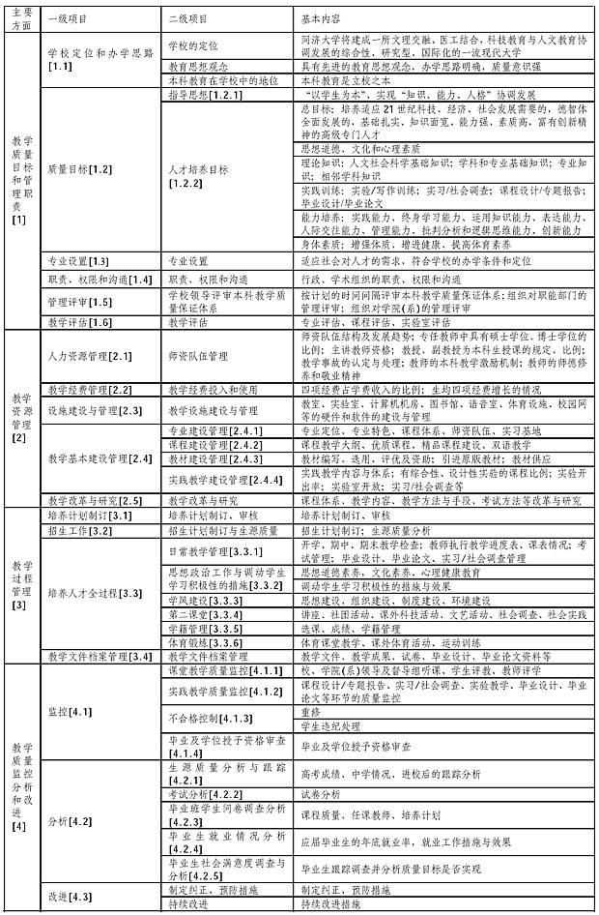
注：每一项对应的质量要求详见《同济大学本科教学质量标准纲要》。

